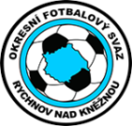 | JAVORNICE/  ROKYTNICE B | ČERNÍKOVICE  BÍLÁ | SLATINA | KOSTELEC/  ČASTOLOVICE | ALBRECHTICE/  BRORHRÁDEK A | BODY | SKÓRE | POŘADÍ
JAVORNICE/  ROKYTNICE B | 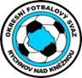
ČERNÍKOVICE BÍLÁ
SLATINA
KOSTELEC/
ČASTOLOVICE
ALBRECHTICE/
BOROHRÁDEK A

